哈尔滨工业大学

<<计算机网络>>
实验报告

(2018年度春季学期)

姓名： | 李博
学号： | 1150310116
学院： | 计算机科学与技术学院
教师： | 聂兰顺

实验八 简单网络组建及配置

实验目的
1) 了解网络建设的相关过程，通过分析用户需求，结合自己掌握到
的网络知识，规划设计网络实施方案。
2) 掌握基本的网络设备运行原理和配置技术。
3) 独立完成一个简单校园网的基本建设、配置工作，并能发现、分
析并解决简单的网络问题。
4) 理论结合实践，深刻理解网络运行原理和相关技术，提高动手能
力和应用技巧。
5) 引导学生对相关知识的探索和研究，促进学生的主动学习热情。

二、实验内容
（1）实验项目
某职业技术学校决定新建校园网，网络规划设计师已经完成了该项目的总体规划和设计，部分具体项目规划和设计还没有完成；请你根据所学到的网络知识帮助该网络规划设计师完成剩余的工作内容，并承担整个项目的实施建设工作。完成如图所示网络：
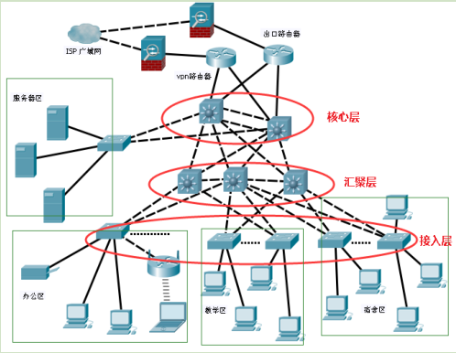
- 实验需求
- 如图 6-1 所示，在不考虑对外服务（即校园网用户访问 Internet 和 Internet 用户访问校园对外服务器）及冗余链路的前提下，请按用户需求 设计出该校园网的局域网部署规划设计，并最终完成各相关区域的各设备连通任务。
用户的相关需求如下，请给出具体的规划设计和实施过程：
① 校园中心机房 存放网络核心设备、WEB 服务器、数据库服务器、 流媒体服务器等相关服务器，服务器数量在 10 台以内，未来可扩展到 20 台。对全部校园网用户开放，提供 7*24 小时不间断服 务支持。
② 办公区 教师和校领导办公区，存放日常办公设备和相关耗材； 目前用户数量 80 左右，未来可以扩展到 200；提供无线接入服务，禁止宿舍区用户访问该区资源，允许教学区用户访问该区资源。
③ 教学区 提供各教学设备网络连接支持。目前，需联网的有线设 备数为 120，未来可扩展到 240。
④ 宿舍区 提供学生上网服务。目前，用户共计 700 人，未来可扩 展到 1000 人。
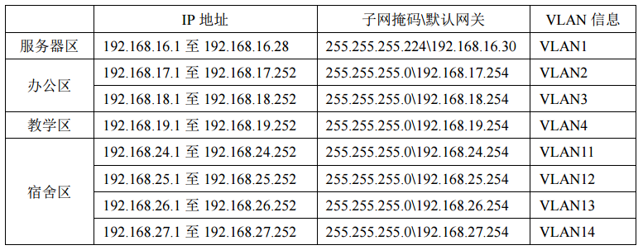

- 不考虑对外服务，则只设计校园局域网规划基本配置即可，即校园局域网的核心层、汇聚层和接入层基本连通服务设计。
- 各网络设备基本配置内容包括：设备名称、密码；设备地址；设备访问方式。核心层，主要实现更快的数据传输速度，因此只需配置好适当的路由策略即可。汇聚层，根据需要这里可以实施必要的访问控制策略，如为相关终端提供参数配置服务（如 DHCP 服务）等。接入层， 提供各种终端接入服务，包括有线和无线接入服务，以及允许或禁止接入终端的过滤策略等。
- 禁止宿舍区的用户访问办公区的资源，允许教学区的用户访问办公区的资源；结合所掌握的网络技术，可以采用取消相关路由条目的方式禁止访问。

三、实验过程及结果
在实验过程中，我们按照PDF给出的设计流程和操作，一步步的向下探索。首先在不考虑冗余链路的前提下，可将图拓扑示意图简化为下图所示。
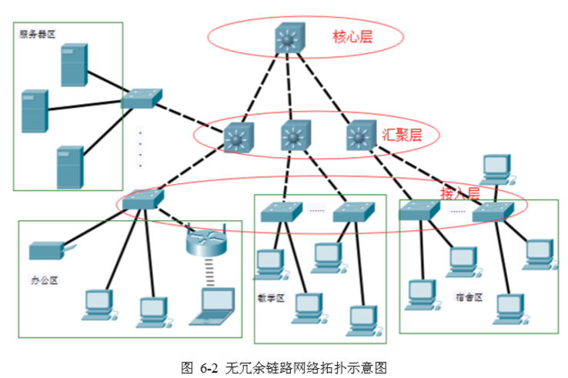
- IP 地址分配方案分析：虽然私有 IP 地址数量较多，但为了管理方便，以及提高网络的高性能，减少不必要的流量消耗；我们更应该合理设计IP地址分配方案，便于以后的网络升级、扩展，便于相关网络策略的实施部署工作。
- 根据前面的用户需求可知：
中心机房（即服务器区），需要分配至少 20 个 IP 地址；
办公区，有线和无线至少要分配 400 个 IP 地址；
教学区，至少要分配 240 个 IP 地址；
宿舍区，至少要分配 1000 个 IP 地址；
我们使用如下的VLAN分配方式：
在软件中，我们为每一个抽象出来的主机/服务器定义其静态的IP地址，分配其所属的网关。
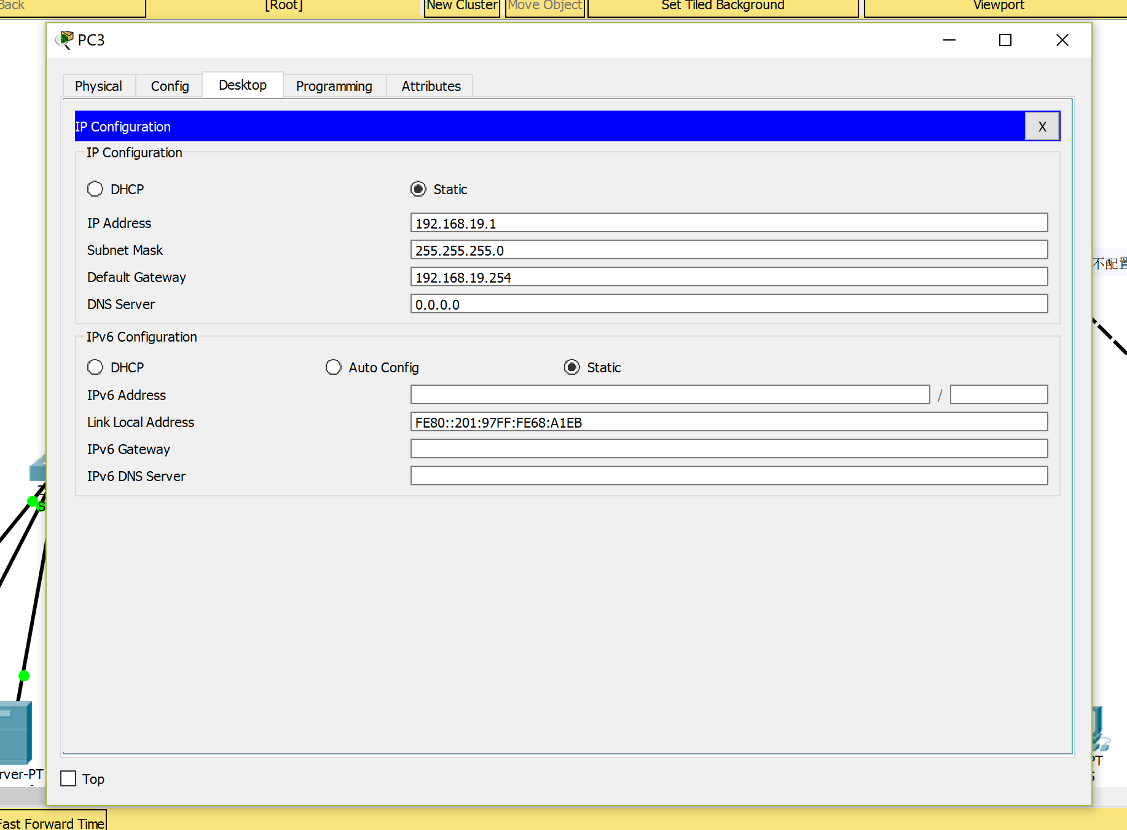
教学区，处于VLAN4的主机
中间有一层路由器，我们按照指导书的配置方式进行配置其IP和网关。
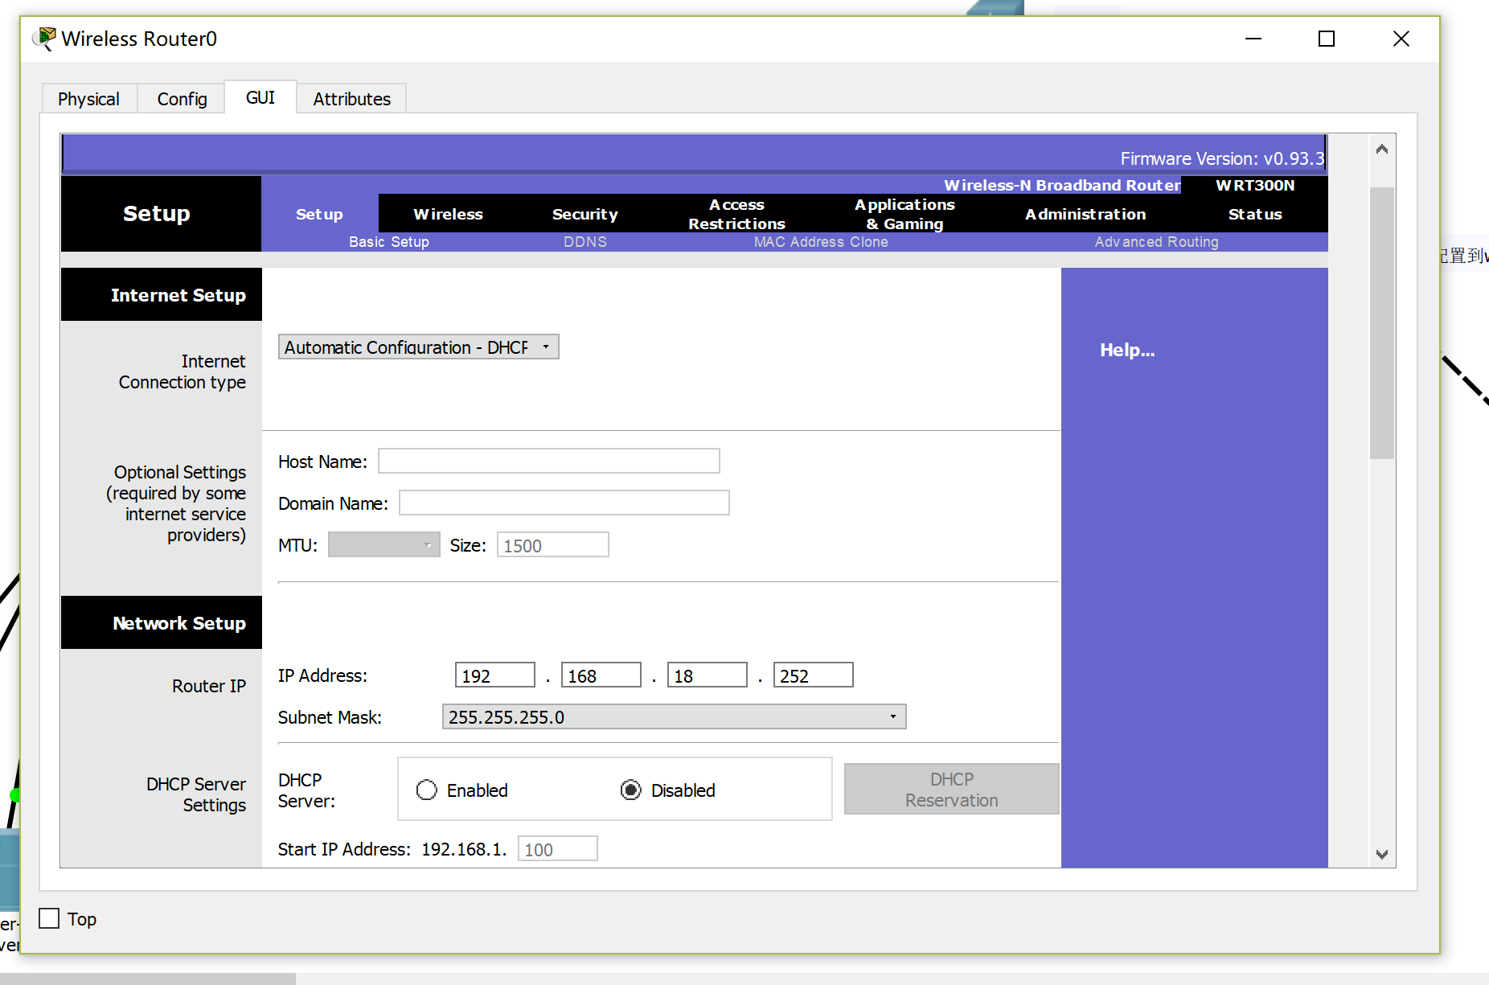
我们为笔记本选装上无线网卡，使其能够通过无线接受路由器的数据。
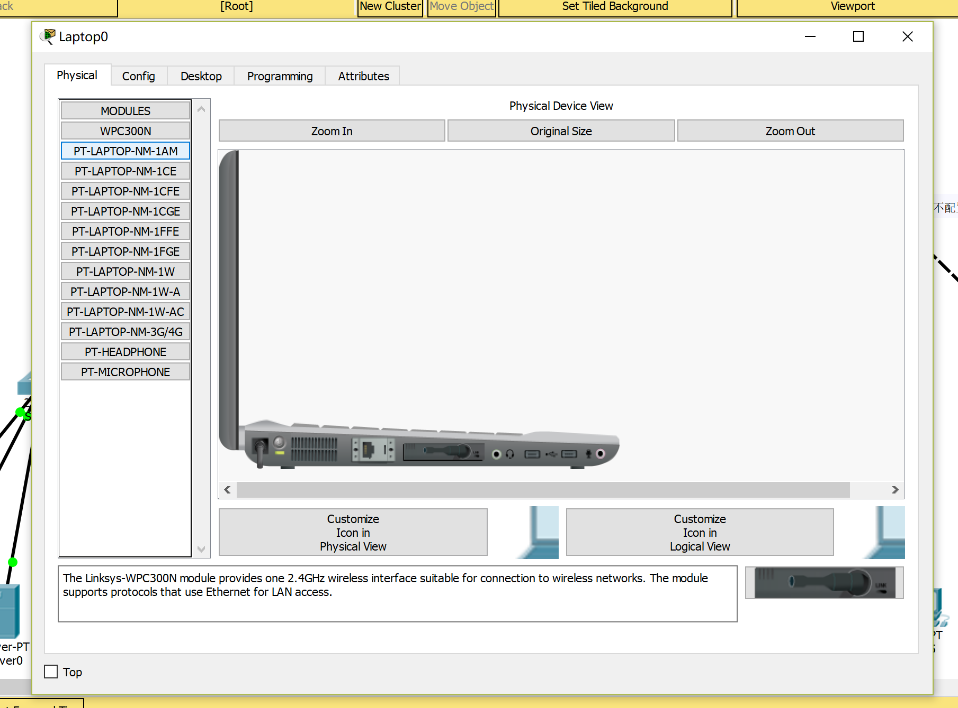
接下来我们给接入层的交换机设置转发策略，给交换机分配对应子网的IP地址，并且设置策略确保能够接到相应的IP地址的报文且向上分发。
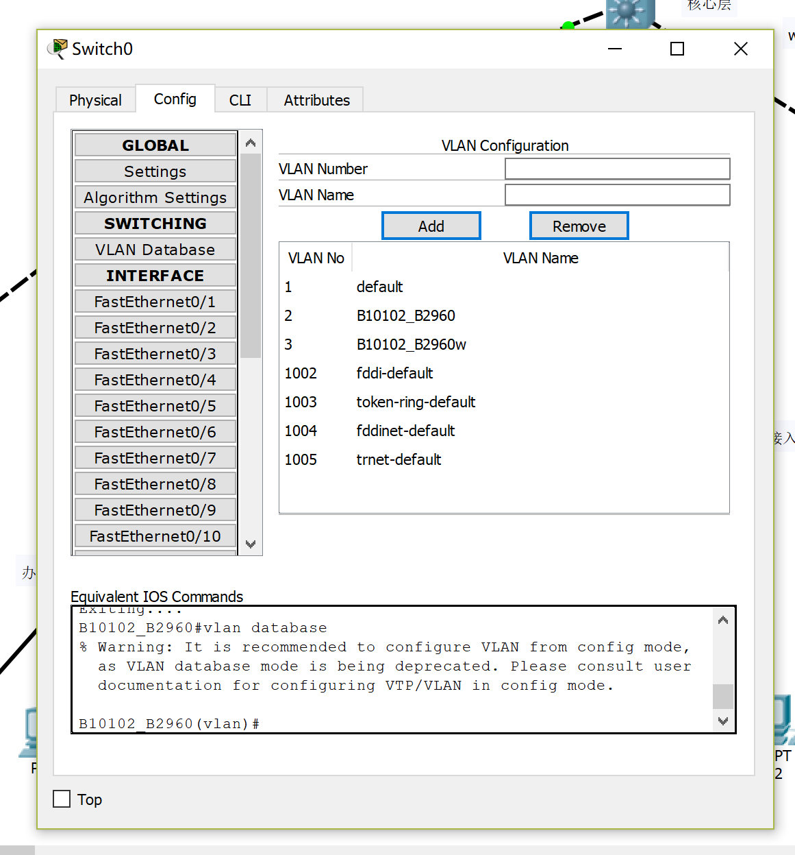
这里还要确保向下的连接使用的是Access方式连接上对应子网的主机。向上一级的汇聚层交换机的连接为Trunk模式。
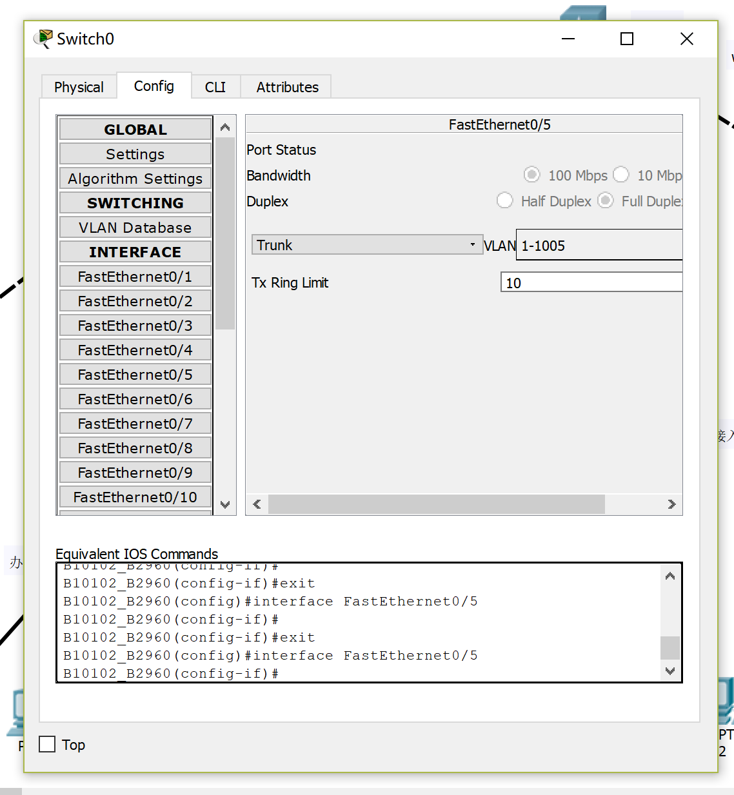
在汇聚层就需要开始实现我们的功能要求：在宿舍区只能连接到服务器区。
这里我们使宿舍区的汇聚交换机只接收到了来自16子网的数据包后，选择往23子网的接入层交换机继续发送。
对于其他的IP我们没有配置路由，这样我们在ping其他区域的主机时，返回的数据包并不能通过宿舍区的汇聚交换机，因此实现了屏蔽的功能。
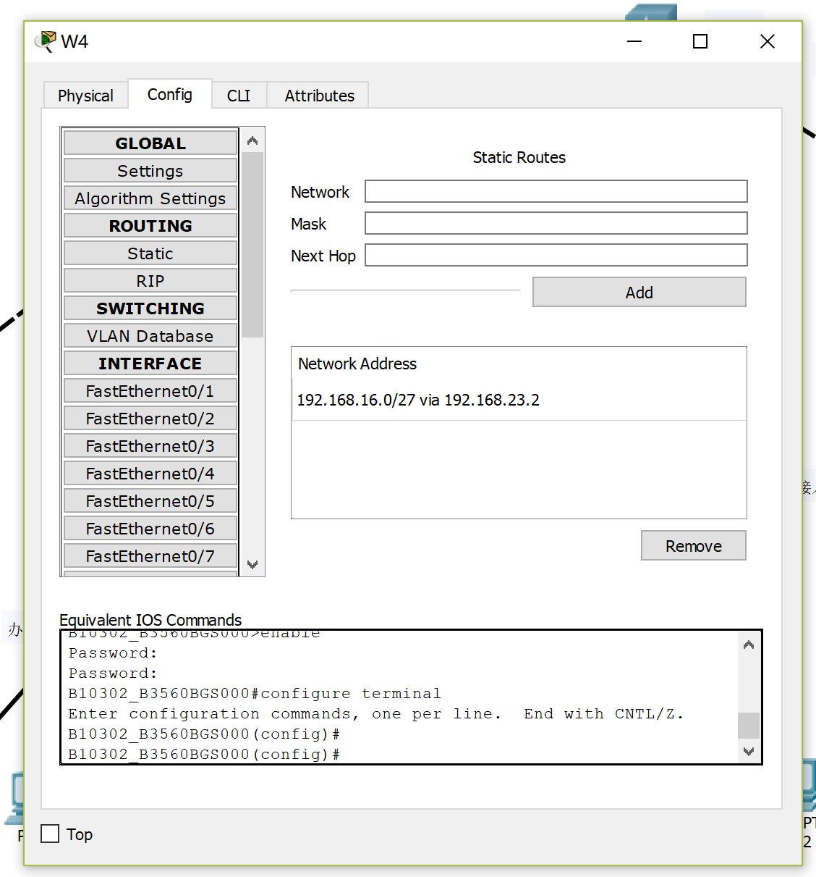
接下来是针对于核心层的配置，我们需要配置全部互联条目的路由。
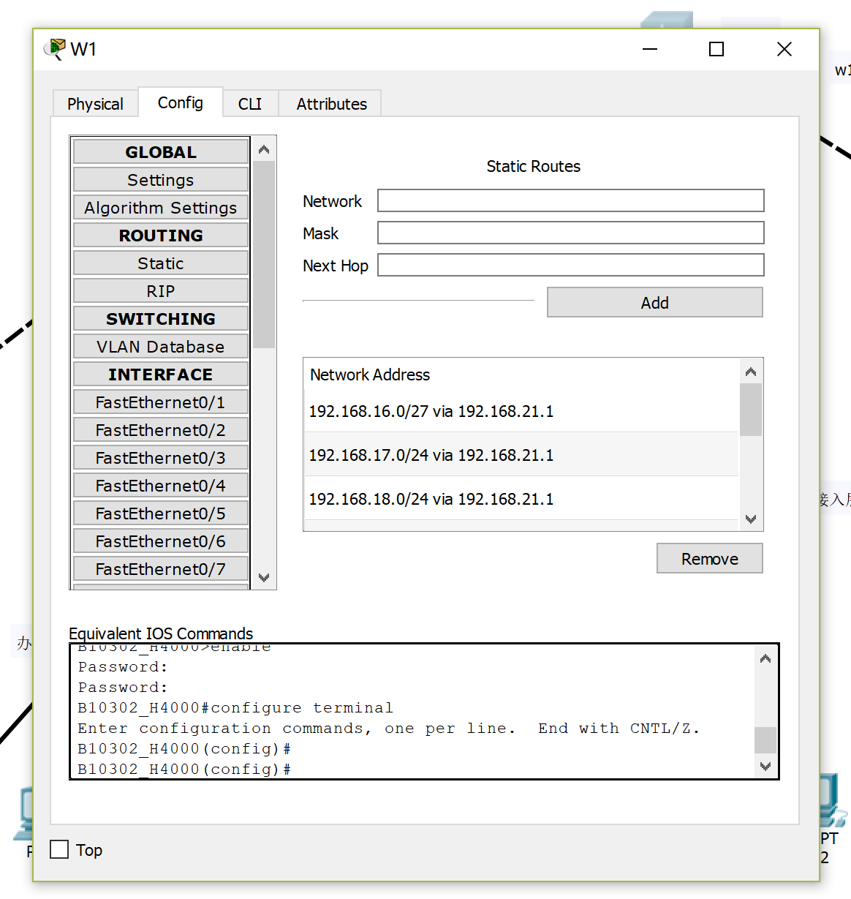
最后总的设计图如下：
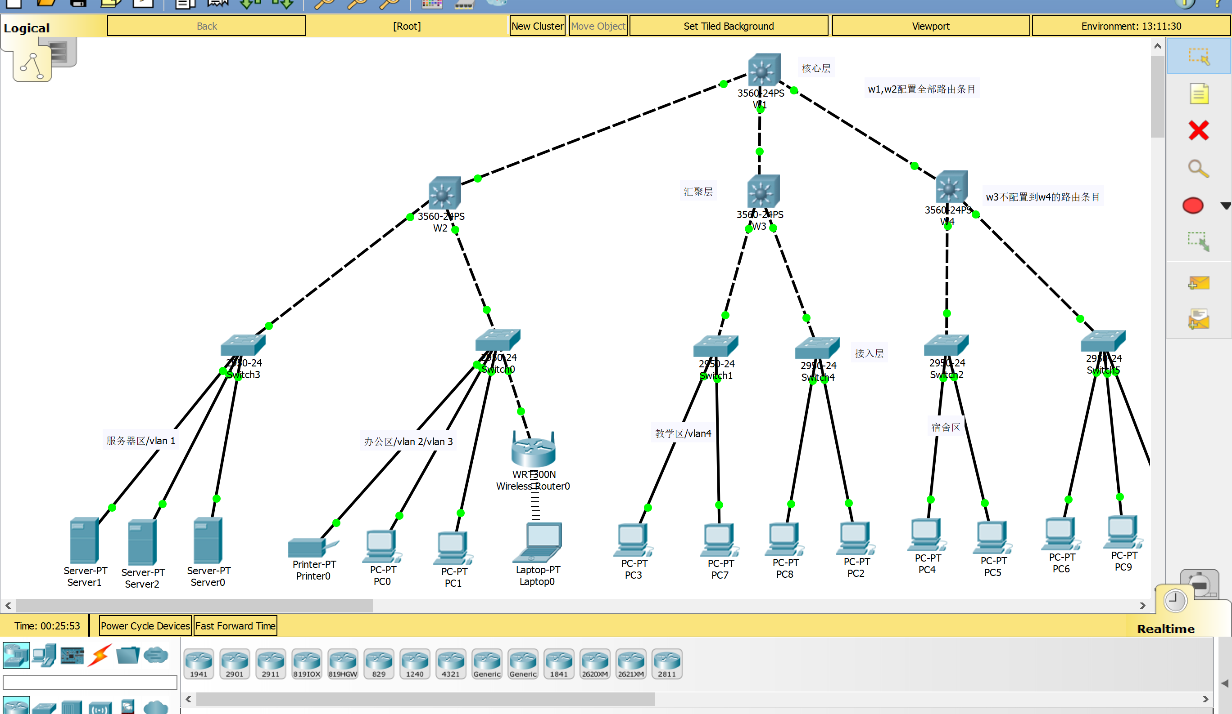
测试已经在实验课上验收，这里就不多赘述。

四、实验心得
这次实验的难点主要在于使用cisco这个软件，我一开始很不明白交换机应该如何配置，弄了好久才发现它居然是通过命令行来配置的，这种设计方式真的很奇怪，PC都可以通过UI来配置，交换机居然是通过输入命令的方式。具体的网络框架其实很简单，但是学习使用cisco花了一天多的时间，不过最终还是完成了实验，锻炼了自己学习新软件的能力，收获了许多知识。

